Catanduvas, 13 de Abril de 2020.
PROFESSORA: Franciely Amaro Ferreira
Disciplina: Ludicidade/ Prosedi
- Materias necessários: folha de oficio, lápis de escrever, folha colorida.

1º Etapa: Vamos descobrir as frases desvendando os enigmas. Quem não tiver impressora em casa pode fazer em uma folha de oficio.

- 2 º Etapa: Essa atividade tem como objetivo desenvolver a atenção, movimento, coordenação motora e poder de memorização.Para realizá-la é preciso de um acompanhante.
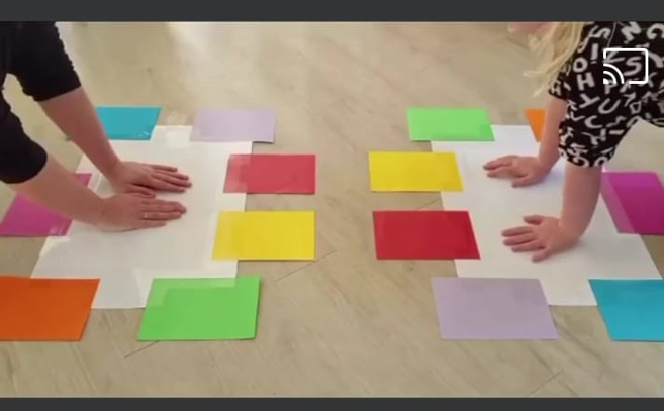

- Para compreender com mais facilidade acesse o vídeo para realizar a atividade.
https://www.facebook.com/100005295701101/posts/1378466295673214/

